I期临床试验研究室介绍
【中心概况】
I期临床试验研究室坐落于湛江中心人民医院12号楼二楼，约1000平方米。2024年通过药物临床试验专业备案。目前共设普通观察床27张，抢救室设抢救床2张。中心设有三个独立功能区，包括工作区、筛选区、试验区。中心主要以药物生物利用度、生物等效性评价及创新药的耐受性和药代动力学为主要研究方向。
【硬件条件】
本中心工作区设施完善，设有研究者专用办公室、会议室、值班室及CRC工作室，并配备临床试验资料柜、打印机等必要设备，确保研究管理高效有序。

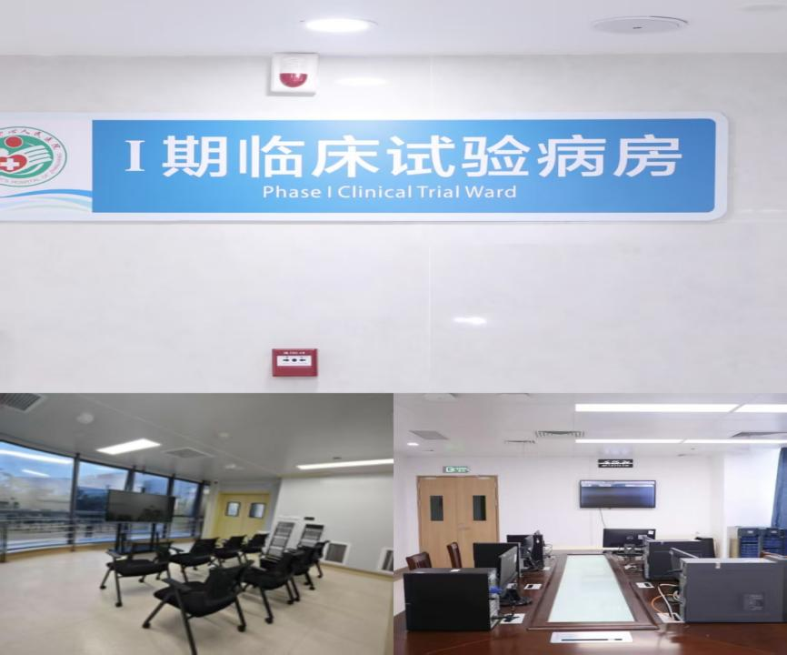

筛选区与试验区采用门禁系统、紧急呼叫系统及24小时视频监控，全方位保障受试者安全，确保试验过程可溯源。受试者活动区环境舒适，配备电脑、电视等娱乐设施，提供人性化体验。
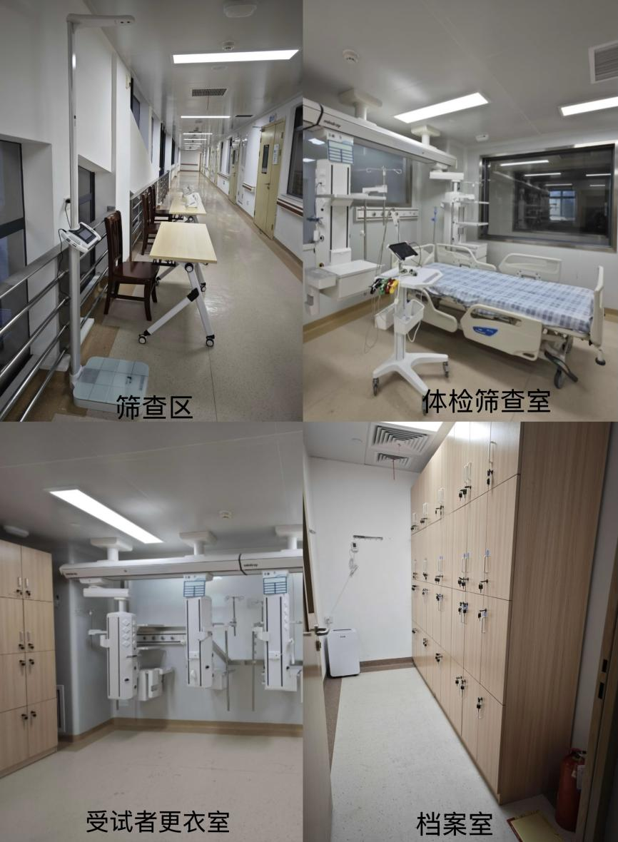
药品储存室配备专用药品柜、医用冷藏冰箱、医用阴凉冰箱，并配有智能除湿机及温湿度监控系统，确保药品储存条件符合GCP要求。
样本处理与储存区配备高速低温离心机、1台-40°C低温冰箱、1台-80°C超低温冰箱及样本转运箱，所有冰箱均设有实时温度监控，保障样本存储安全可靠。
中心内设有抢救室，配备管道氧气、呼吸机、除颤仪、心电监护仪、抢救治疗车、吸引器等设备。I期临床试验研究中心与院内ICU等急救科室有畅通的绿色通道。
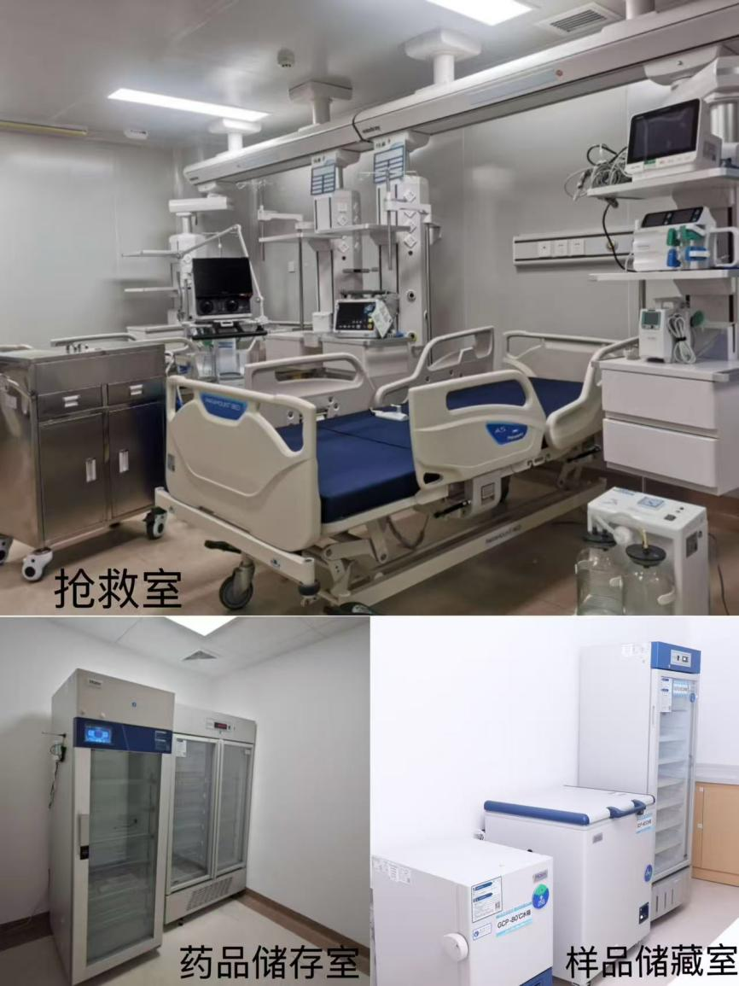

【主要研究者信息】

吴国才，PI, 主任医师，血液内科主任，内科住培基地教学主任，内科教研室副主任，广东省基层医药学会血液病专委会副主任委员，广东省健康教育协会脐带血科普教育专业委员会第一届委员会副主任委员，广东省健康管理学会血液病专业委员会第二届常务委员，作为PI参与10余项药物临床试验项目经验。

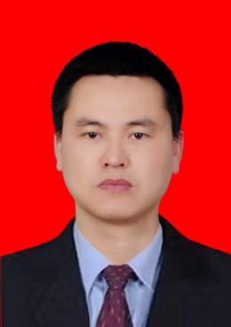
麦晖，PI，博士研究生，主任医师，神经内四科主任，暨南大学硕士研究生导师，广东医科大学研究生导师，瑞典卡罗林斯卡医学院访问学者，英国利物浦大学访问学者，广东省医学会神经内科分会危重学组组员，广东省湛江市医学会神经内科分会委员，广东省湛江市医学会伦理委员会委员，作为PI参与10余项药物临床试验项目经验。

